Les Ateliers de l’Afdet
à Paris, mardi 7 et mercredi 8 juin 2021

A retourner par e-mail à : formation@afdet.net
ou par courrier à : Afdet - 88 rue de la Roquette CS 20013 - 75544 PARIS cedex 11
A

Participant

Nom, prénom : ......................………………………………………………………………………………………….…………………………….………….

Profession/Fonction : …………………………………………………………………..……………

Nom de l’établissement

…………………………………………………………..……………………………………………………………………………….………

Ville ………………………………………………………………………………………………………………………………..……………

Choix des ateliers

Chaque atelier est une formation d’une journée.

Vous participerez donc à deux ateliers : un le mardi et un autre le mercredi.

Afin de faciliter l’organisation des groupes, merci de choisir au moins 3 ateliers et de les numéroter par ordre de préférence. Nous nous efforcerons de respecter le plus possible vos premiers choix.

Thème de l’atelier | Mes choix  par ordre de préférence  (au moins 3)
Partenariat patients ressources et professionnels en éducation thérapeutique : comment s’y prendre pour démarrer ?
Partenariat patients ressources et professionnels en éducation thérapeutique : comment s’y prendre pour l’entretenir et le faire vivre dans la durée ? Retours d’expériences et analyse de nos pratique.
Faire face aux situations difficiles en ateliers.
Méditation et éducation thérapeutique.
Construire des ateliers transversaux d’éducation thérapeutique : travail à partir d’un atelier fatigue et d’un atelier diététique s’adressant à des personnes vivant avec différentes maladies chroniques.

Fiche de renseignements
Les Ateliers de l’Afdet
7 et 8 juin 2022
A retourner par e-mail à : formation@afdet.net
ou par courrier à : Afdet - 88 rue de la Roquette CS 20013 - 75544 PARIS cedex 11
A
Coordonnées 1 | Coordonnées 2
Monsieur  Madame  | Profession/Fonction
Monsieur  Madame  | Établissement/Association
Nom et prénom | Établissement/Association
Tél.

Poste

Tél. personnel | Tél.  Poste
Adresse personnelle | Adresse
Code Postal  Ville | Code Postal  Ville

Adresse e-mail du participant 1 caractère par case

Adresse e-mail du service formation (personne en charge du suivi administratif)

j
Bulletin d’inscription
Les Ateliers de l’Afdet
7 et 8 juin 2022
A retourner par e-mail à : formation@afdet.net
ou par courrier à : Afdet - 88 rue de la Roquette CS 20013 - 75544 PARIS cedex 11
A
(Étudiants et patients ressources : merci de nous contacter)
Merci de cocher les options choisies :

 Inscription au titre de la Formation continue 500 €

 Inscription à titre individuel ou associatif 350 €

 Inscription à titre individuel pour Membre de l’Afdet 200 €

 J’ai déjà adhéré à l’Afdet pour l’exercice 2021-2022 -

 Je souhaite adhérer à l’Afdet 30 €

Date et signature :

Votre inscription ne sera définitivement prise en compte qu’à réception du bulletin d’inscription rempli et signé, accompagné :
- de la fiche de renseignements
- de votre choix d’ateliers
- de l’engagement de l’organisme payeur rempli et signé s’il s’agit d’une inscription au titre de la Formation continue
- d’un chèque personnel ou d’un virement (coordonnées bancaires ci-dessous) s’il s’agit d’une inscription à titre individuel

Le tout est à adresser par e-mail à formation@afdet.net ou par courrier à Afdet – 88 rue de la Roquette – CS 20013 – 75544 PARIS cedex 11

Vous recevrez alors une confirmation de votre inscription.
Une facture acquittée sera adressée courant juillet.

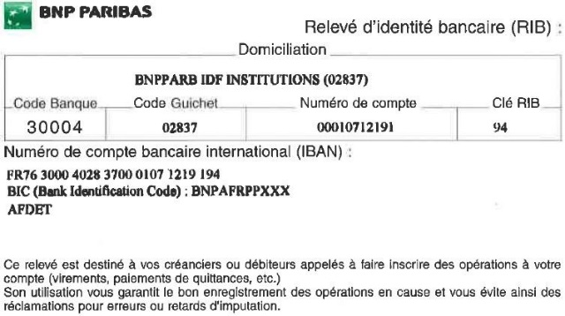

Inscription au titre de la formation continue
Engagement de l’organisme payeur
Les Ateliers de l’Afdet
7 et 8 juin 2022
A retourner par e-mail à : formation@afdet.net
ou par courrier à : Afdet - 88 rue de la Roquette CS 20013 - 75544 PARIS cedex 11

Je soussigné(e) : ……………………………….………………..……………..……….

Fonction : ………………………………………….…..……………………………….………..……

Téléphone : /………. /………. /………. /………. /………. /

Représentant(e) (nom du service ou de l’organisme payeur) :

………………………………………………………………………………..…………….

Accepte la prise en charge des frais d’inscription de

Madame ou Monsieur : ………………………..………….………………….……….

pour un montant de 500 €

Je souhaite recevoir une convention de formation : OUI  NON 

Bon pour accord, le à

Signature Cachet du service ou de l’organisme payeur

Renseignements pratiques
Les Ateliers de l’Afdet
7 et 8 juin 2022

Lieux de la formation :
PARIS 11ème
Tél. : 01 40 21 60 74
Lieux accessibles aux personnes à mobilité réduite

Accès :
Métro : Voltaire (ligne 9) ou Bastille (lignes 1, 5 et 8) ou Alexandre Dumas (ligne 2)
Depuis la Gare de Lyon : 20 minutes à pied ou Bus 61 arrêt Basfroi
Bus 69 : arrêt Commandant Lamy
Bus 76 : arrêt Charonne-Bagnolet

Horaires :
Mardi 7 juin 2021 : Accueil à partir de 9 h 00
9 h 30 à 18 h
Mercredi 8 juin 2021 : 8 h 30 à 17 h

Déjeuners :
Repas à la charge de chaque participant.
Nombreux commerces et traiteurs à proximité.

Dans le contexte sanitaire actuel et afin de limiter les risques,
nous remercions les participants de bien vouloir prévoir
leurs propres masques et gel hydro alcoolique.

